**Результаты в файлез PKT**

<https://drive.google.com/file/d/1c-rRPSIzM_X1c2BawVtHn2JqhpNkkwa4/view?usp=sharing>

* **тут результаты ДЗ в файле PKT**

**Описание задания**

Вам нужно создать и настроить подключение по telnet к маршрутизатору в главном офисе.

Настройте на маршрутизаторе главного офиса возможность подключения по telnet. Желательно указывать пароль в зашифрованном виде с помощью service password-encryption.

На роутере в главном офисе настроил:

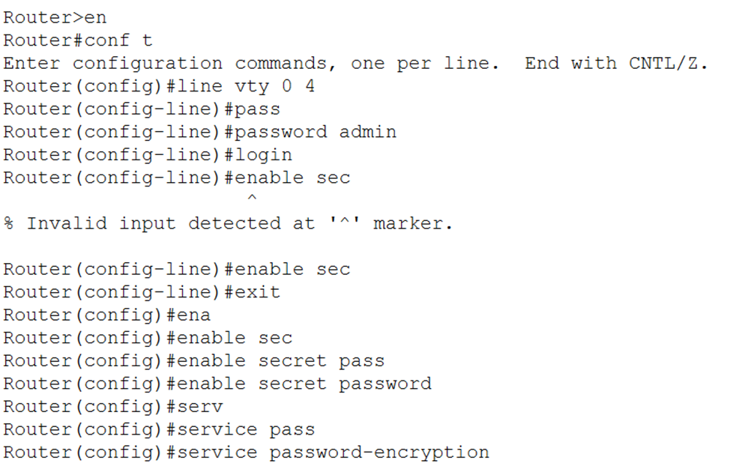

В Cisco Packet Tracer запустите режим симуляции и начните из командной строки с любого ПК главного офиса процесс подключения по telnet к маршрутизатору.

5. В режиме симуляции найдите момент, когда процесс трёхстороннего рукопожатия между ПК и маршрутизатором окончен и TCP-соединение установлено.

С ПК в главном офисе инициировал подлкючение

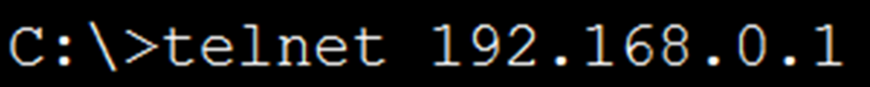

В режиме симуляции:

Начало установки соединения TCP

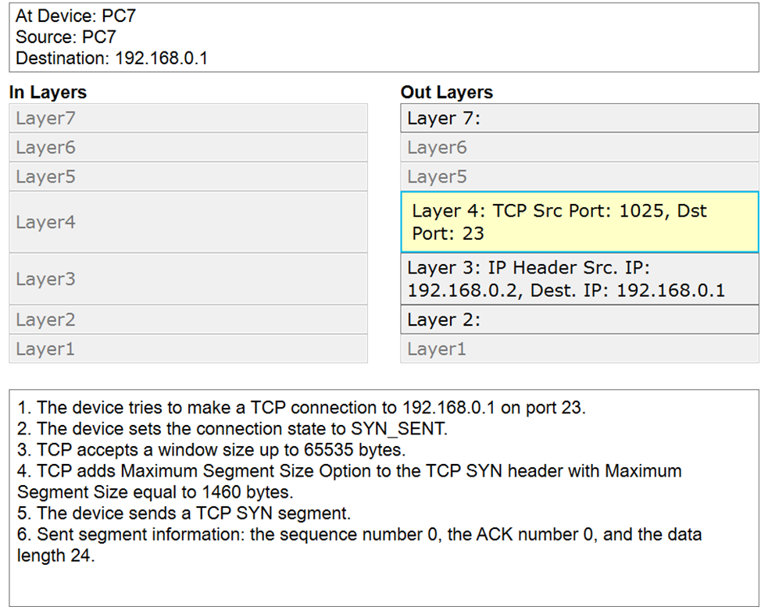

Получение ответа подтверждение об установки соединения и TCP становится установленно на PC7:

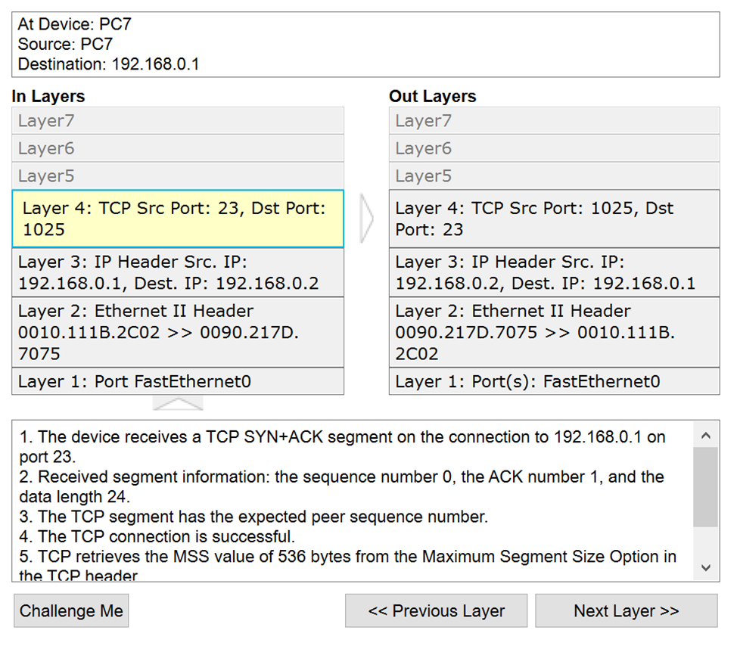

Этот же трафик – только описание «со стороны» отправителя:

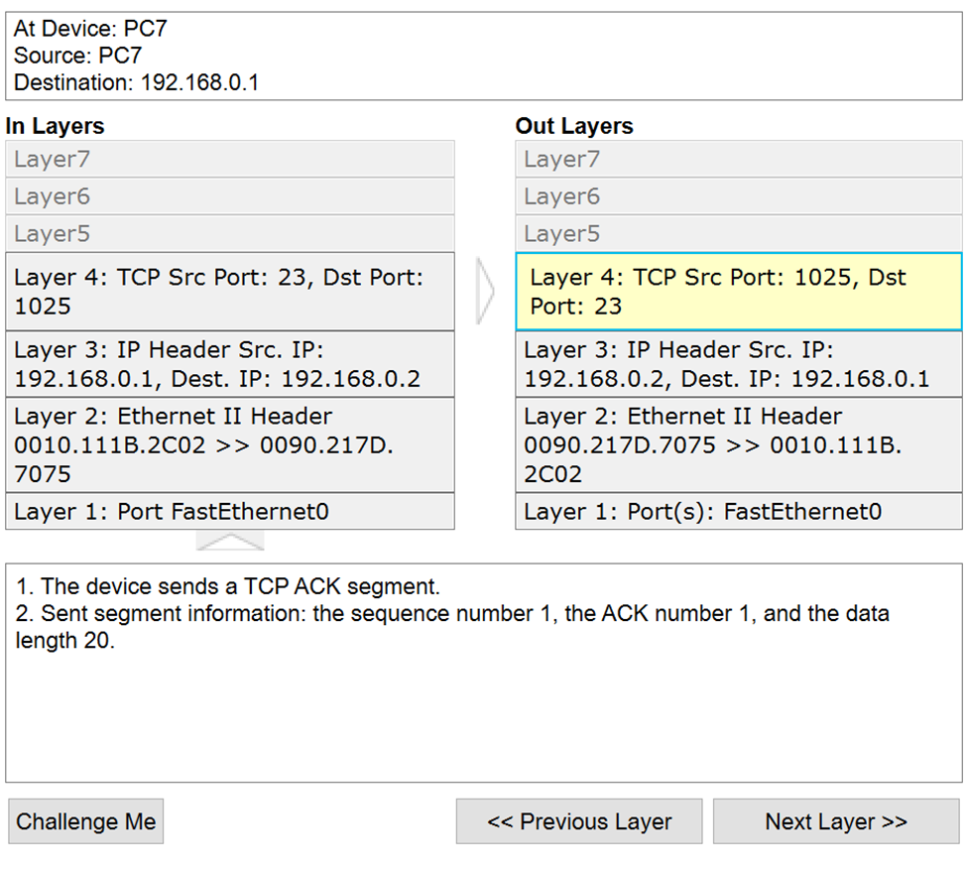

С этого момента на PC7 TCP соединение установлено. Только не понял, почему в трафике в симуляции я не нашел третье рукопожатие.

Далее уже идет трафик telnet – соединение установлено.

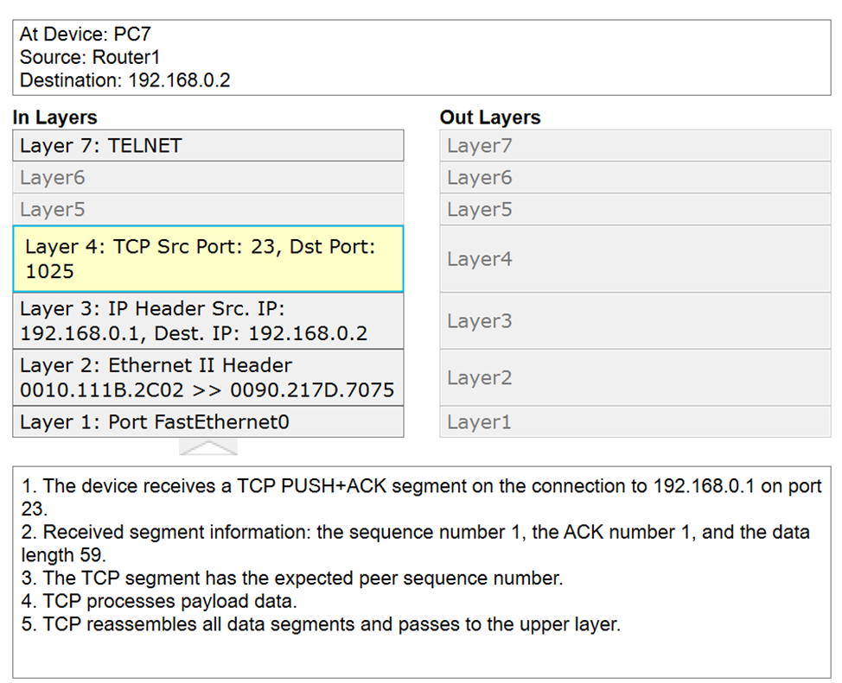

Вот результат на PC7:

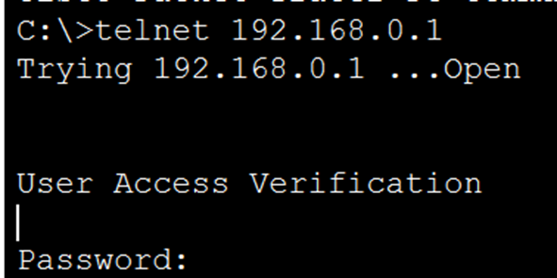

Ввел пароль.

Посмотрите на маршрутизаторе все TCP-соединения. Сделайте скриншот.

Соединения TCP

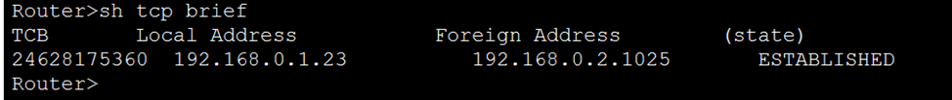

3. Инициализируйте в командной строке любого ПК процесс отправки UDP-пакета.

Инициировал c PC7

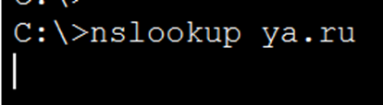

**Вот пакет:**

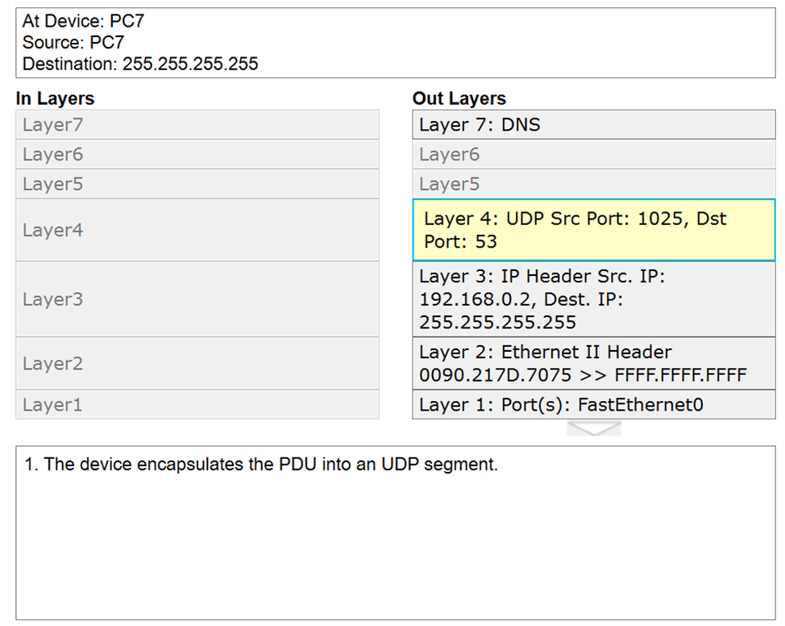

**Ответа нет - отвечать некому.**

<https://drive.google.com/file/d/1c-rRPSIzM_X1c2BawVtHn2JqhpNkkwa4/view?usp=sharing>

* **тут результаты ДЗ в файле PKT**